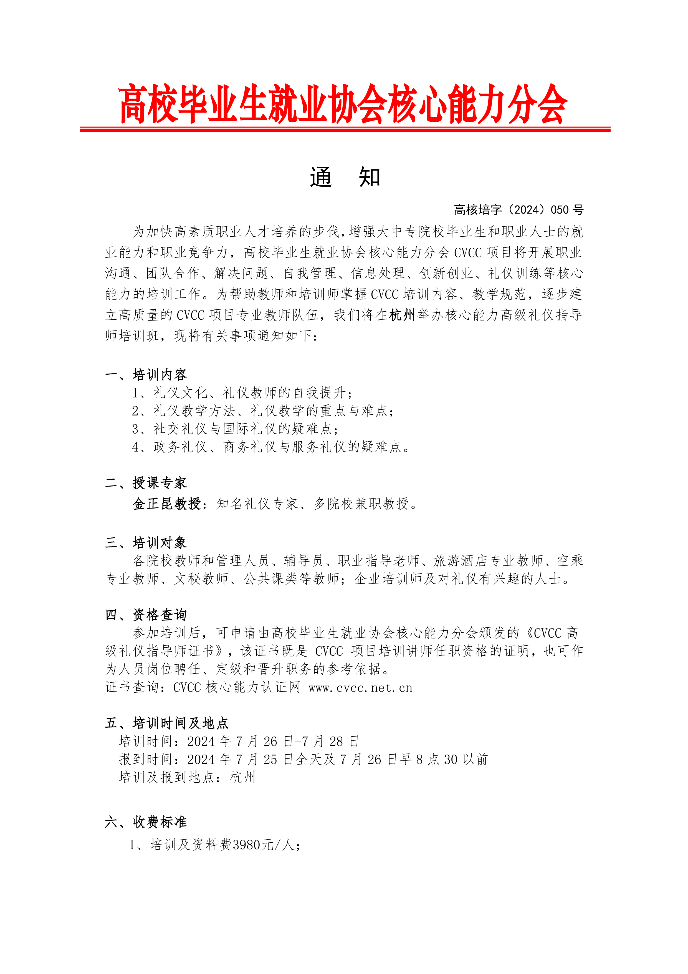
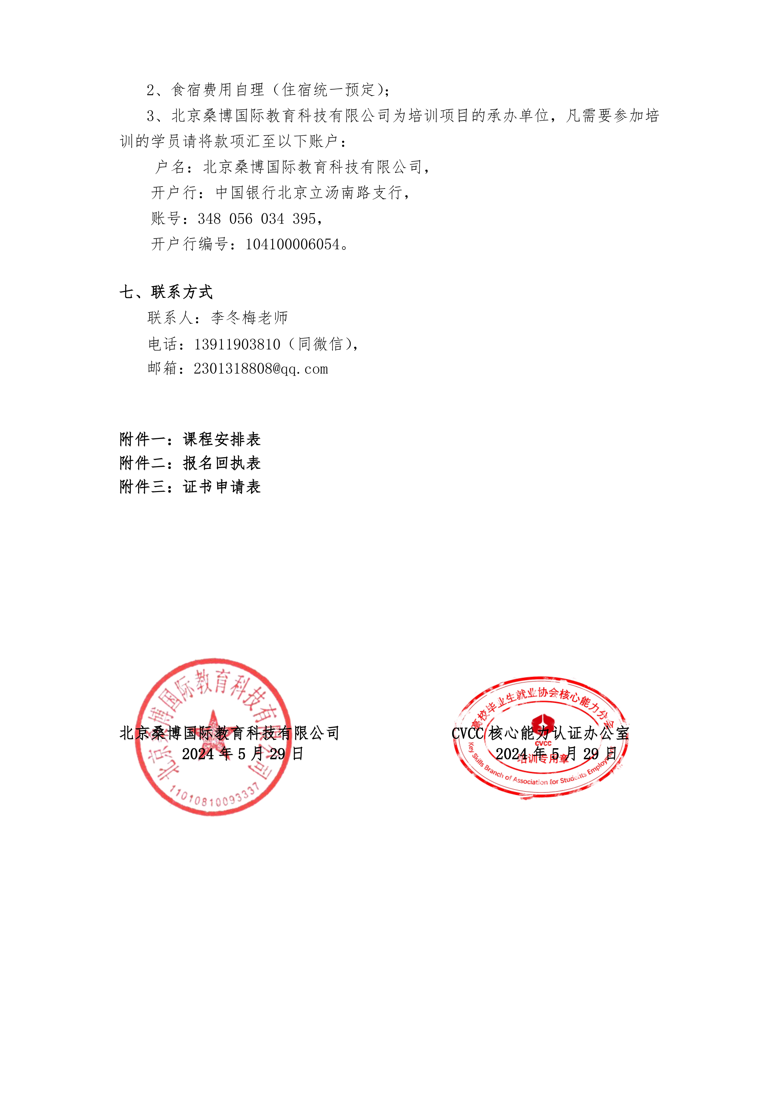
附件一：
时间：2024年7月26日-28日 上午9:00-11:30，下午14:00-16:30；
主讲：金正昆教授
一，礼仪文化  1，礼仪课程应当讲文化 2，礼仪课程必须文化地讲  3，什么是文化 4，什么是礼仪文化  5，什么是优秀的中华传统礼仪文化  6，如何正确地弘扬与传承优秀的中华传统礼仪文化  7，礼仪教师与培训师怎样才能够真正地“有文化”  二，礼仪教师的自我提升  （一）基础版的提升  1，时政知识 2，国际知识 3，社会知识 4，法律知识  （二）专业版的提升  1，心理学 2，社会学 3，传播学 4，民俗学  （三）可持续发展版的提升  1，文学 2，史学 3，美学 4，国学  三，礼仪教学方法  （一）普通的方法（二）专业的方法（三）升级版的方法  四，礼仪教学的重点与难点  （一）礼仪教学的重点  1，大学生礼仪与教师礼仪教学的重点  2，企事业单位礼仪教学的重点  3，政务礼仪教学的重点  4，服务行业礼仪教学的重点 5，外事礼仪教学的重点  （二）礼仪教学的难点  1，教的难点 2，学的难点 3，用的难点  4，礼仪学习与运用中的“求同存异”  五，社交礼仪与国际礼仪的疑难点  （一）社交礼仪的疑难点  1，社交的内涵 2，社交的外延 3，社交中的雅与俗  4，社交达人的修炼 5，如何使自己的社交礼仪学以致用  6，社交中的宴请怎样准备 7，社交中的话题怎样斟酌  8，社交中的娱乐怎样安排 9，社交中的礼物怎样选择 | （二）国际礼仪的疑难点  1，什么是国际礼仪 2，什么是外交礼仪  3，什么是外事礼仪  4，跨文化交流的障碍及其克服  5，涉外餐饮 6，涉外交谈 7，涉外礼品 8，礼宾排序 9，外事纪律ABC  六，政务礼仪、商务礼仪与服务礼仪的疑难点  （一）政务礼仪的疑难点  1，政务礼仪、商务礼仪与服务礼仪的异同  2，政务礼仪的使用范围与使用对象  3，国家标志礼仪 4，公文礼仪  5，公务员的正装与便装的区别  6，公务员社交媒体的使用禁忌  7，公务员的大众媒体应对  8，政务接待的规格与流程  9，政务会议的程序与准备  （二）商务礼仪的疑难点  1，商务礼仪的适用范围  2，商务礼仪、商务沟通与商务外交的区别  3，什么是高端商务礼仪  4，什么是国际商务礼仪  5，商务会议 6，商务会展 7，商务谈判  8，商务签约 9，商务礼品  （三）服务礼仪的疑难点  1，服务的本义  2，服务人员的自我定位  3，服务人员的心理调控  4，服务人员的岗位规范  5，服务人员的职场着装  6，服务人员的业务介绍  7，服务人员的销售礼仪  8，服务人员的现场接待  9，服务中纠纷的调解与处理
CVCC核心能力高级礼仪指导师（杭州）培训班日程安排表
附件二：
CVCC核心能力高级礼仪指导师（杭州）培训班报名回执表
时间：2024年7月26日-2024年7月28日
单位  名称 |  |  |  |  |  |  | 住宿标准  （拼房 / 单住）
序号 |  | 姓名 | 性别 | 职务 | 手机号码 | 电子邮箱 | 标间（2人） | 单间（1人）
报名回执信息 | 1
报名回执信息 | 2
报名回执信息 | 3
报名回执信息 | 4
报名回执信息 | 5
报名回执信息 | 6
报名回执信息 | 7
报名回执信息 | 8
培  训  单  位  信  息 |  | 户名 | 北京桑博国际教育科技有限公司 |  | 缴费方式 | 汇款 / 刷卡/ 现金（勾选）
 |  | 开户行 | 中国银行北京  立汤南路支行 |  | 缴费方式 | £汇款  £刷卡  £现金
 |  | 账号 | 348056034395 |  | 缴费方式
 |  | 开户行  编号 | 104100006054 |  | 缴费方式
其他 |  | 发票  明细 | 项目 |  | 培训费
 |  | 发票  明细 | 发票抬头
 |  | 发票  明细 | 发票税号
 |  | 参训学员到达日期
1、会务组联系人：李冬梅老师13911903810（同微信）； 邮箱：2301318808@qq.com
- 请将报名回执发送至会务组指定邮箱或者微信，回执表命名格式：学校+杭州+高级礼仪师资班，在报名截止日期前回传。
3、若拼房住，有指定拼房对象或自己单住一间标间请告知会务组蔡明辰老师。
报名提示：单位报名回执表请在每期班开班前一周上传。开班报到时提交以下资料：
1.全国核心能力认证就业指导师证书申请表电子版；
2.免冠证件（蓝底）近照2寸的电子版一份；
3.身份证复印件一份。师资班培训详细安排见每期班的培训报到须知。

附件三：
高校毕业生就业协会核心能力分会
CVCC核心能力高级礼仪指导师证书申请表
姓名 |  | 性别 |  |  | 出生年月 |  |  | 电子  彩色照片一张  （一寸）
职业 |  | 职称 |  |  | 民族 |  |  | 电子  彩色照片一张  （一寸）
工作单位 |  |  |  |  |  |  |  | 电子  彩色照片一张  （一寸）
通讯地址 |  |  |  |  |  |  |  | 电子  彩色照片一张  （一寸）
电子邮箱 |  |  |  |  | QQ
身份证号码 |  |  |  |  | 邮政编码
手机 |  |  |  | 座机
培训时间 |  |  |  | 证书申请模块 |  |  | 高级礼仪指导师证书
任 职
经 历
CVCC办公室  意见 | 年 月 日

说明：1、表中每一项应填写工整、准确。
2、此表复印有效。

